Место МОУ ДОД ЦВР в системе дополнительного образования детей Ульчского района

Исторический обзор возникновения учреждения дополнительного образования «Центр внешкольной работы» села Богородское и развития системы внешкольного образования в Ульчском районе

Система дополнительного образования и воспитания Ульчского района была выделена из системы образования Николаевской области Больше-Михайловского района, созданной в 1926 году. После слияния двух районов Тахтинского и Больше-Михайловского в 1933 году в Ульчский с районным центром в селе Богородское, внешкольная и воспитательная работа со школьниками организовывалась в избах-читальнях и библиотеках, имеющих в то время подчинение районному отделу образования. С них началось развитие образовательно-досуговой деятельности детей, устраивались литературные беседы, которые по утверждению специалистов того времени способствовали развитию самостоятельного мышления учащихся.
В селах района при народных домах стали открываться первые клубы для детей, работали спортивные площадки, летние оздоровительные колонии, служившие первыми внешкольными объединениями как факторами развития личности.
Многие из них были прообразами станций юных техников и натуралистов.
Появление первых организованных форм внеурочной работы с детьми в Ульчском районе можно отнести к 30-м годам прошлого столетия, когда были организованы первые внешкольные учреждения, деятельность которых связывалась в первую очередь с культурно-просветительной работой (участие в кружках, хоре, концертах и др.). Многие ребята с удовольствием учились рисованию, посещали библиотеки, участвовали в дискуссиях по прочитанным книгам.
При Богородской средней школе, на базе детско-шефской станции, располагавшейся в двухэтажной пристройке к деревянному зданию старой школы (ныне здесь разместилась Детская музыкальная школа Ульчского муниципального района), была организована первая пионерская дружина, возглавил которую старший пионерский вожатый Михайло Наумович Ящук, приказом № 127 РайОНО от 7 сентября 1938 года, являющийся в то время директором детско-шефской станции.
В начале 40-х годов значительное внимание уделялось при этом оборонным вопросам: пионеры Ульчского района наравне с взрослыми работали на путине, вязали рукавички и носки, шили воротнички для фронтовиков – это был труд ремесленных кружков, занимались заготовкой дикоросов и кормов для скота, собирали металлолом. В специфических условиях 40-х годов деятельность внешкольных учреждений была направлена на овладение военным делом: проводились соревнования по стрельбе, спортивно-оборонные мероприятия, стали организовываться первые военизированные игры.
.В период конца 40-х – начала 50-х годов во всех школах района проводились открытые комсомольские собрания и пионерские сборы. Несмотря на идеологическую окраску, жизнь пионеров и комсомольцев в послевоенное время была наполнена самыми интересными и разнообразными делами. Ребята ходили в походы, знакомились с родным краем, участвовали в работе многочисленных кружков, занимались художественной самодеятельностью, спортом и т.п. Все это требовало упорядочения работы с кадрами, определения правового статуса педагогических работников и типов этих учреждений. Постановлением Совета Министров СССР «Об упорядочении сети, введении типовых штатов и установлении должностных окладов работникам внешкольных учреждений» (апрель 1952) была установлена единая номенклатура внешкольных учреждений, определено правовое положение их работников, намечены пути дальнейшего развития.
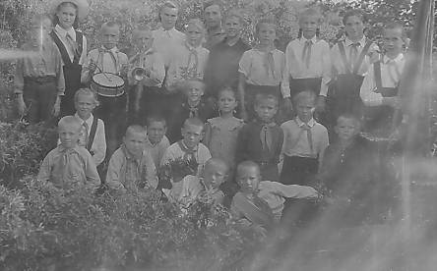
В 1952 году по инициативе Ульчского РК ВЛКСМ в с.Богородское был открыт первый летний пионерский лагерь. В первой смене лагеря отдыхали всего 11 мальчиков и 10 девочек. Педагогический коллектив состоял из Лапина А.Н, начальника лагеря, Хишко М.Д., воспитателя, Сурковой Л.В., пионервожатой, и Уды С.А., инструктора по физической культуре
На снимке: Первая смена пионерского лагеря, 16 августа 1952г., с.Богородское

В 1953 году Министерство просвещения РСФСР утверждает единые Положения о внешкольных учреждениях в системе воспитания подрастающего поколения: содержание, формы и методы работы. В 1953 году детско-шефская станция села Богородского получает статус Районного Дома пионеров, учредителем которого является районный Отдел народного образования, и начинает работать под контролем Ульчского райкома комсомола. В архивных документах за 1956 год встречается опись отделов РайОНО, куда уже включен и районный Дом пионеров и школьников, роль которого заключается в
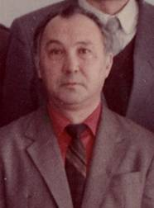
усилении методической помощи образовательным учреждениям, укреплению связей со школой и общественностью, педагогическими коллективами внешкольных учреждений. С наибольшей нагрузкой используется в воспитательной работе индивидуально-личностный подход, который органически дополняется и развитием самоуправления.
Первым директором районного Дома пионеров и школьников был Борис Васильевич Махровский. Позднее он работал учителем рисования и черчения в Богородской средней школе №1. Он является автором проекта обелиск землякам - героям сооруженный в честь жителей села, павших за свободу и независимость нашей Родины.
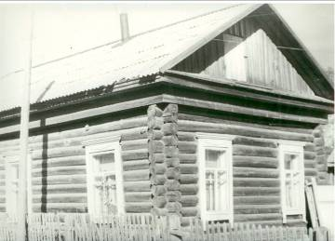
Все это время районный Дом пионеров и школьников занимал небольшое одноэтажное деревянное здание по улице Ленина (после в нем долгое время работала Детская музыкальная школа), которое, конечно, не удовлетворяла запросам и требованиям подрастающего поколения. Оно было слишком мало, чтобы вместить всех желающих, имело всего три небольших кабинета и комнату больших размеров, приспособленную под актовый зал. В широком кабинете стояло круглая железная печь, которой отапливалось все помещение Дома пионеров.
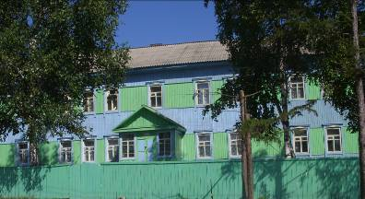
В 1962 году по решению райисполкома упраздняется детский дом в селе Койма. Деревянное двухэтажное здание разбирается по бревнам и сплавляется в районный центр. Здесь оно заново собирается и в 1963 году принимает новых жителей: пионеров и школьников села Богородское. В этом здании, расположенном по улице Сластина (бывшая Колхозная), по сей день размещается муниципальное образовательное учреждение дополнительного образования детей «Центр внешкольной работы».
В 60-е годы возросло количество технических кружков. Почти во всех школах имелись хоровые коллективы. Начиная с этого времени, в Богородском ежегодно проводились школьные, районные праздники песни и смотры художественной самодеятельности. При районном Доме Пионеров существовал духовой оркестр под руководством Пархомюк А.М., аэромодельный, кукольный, хоровой, танцевальный, шахматный кружки.
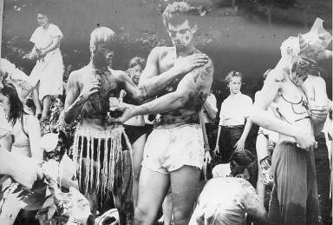
Из года в год улучшался отдых школьников во время летних каникул. В 1963 году на о. Сучу в живописном месте напротив села Мариинское за счет краевой организации Дальлеспром и профсоюзных средств предприятий лесной промышленности был построен стационарный пионерский лагерь «Космос». Одновременно в этом лагере могли отдохнуть 220 пионеров и школьников Ульчского и Николаевского районов.

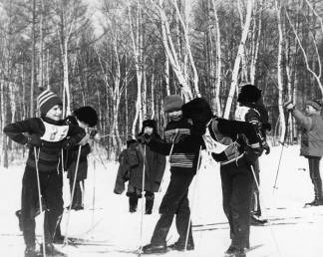
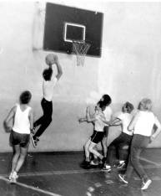
На зимних каникулах Домом пионеров и школьников организовывались и проводились военизированные игры «Зарница» и «Орленок», лыжные чемпионаты, экскурсии и походы, баскетбольные соревнования и шахматные турниры.

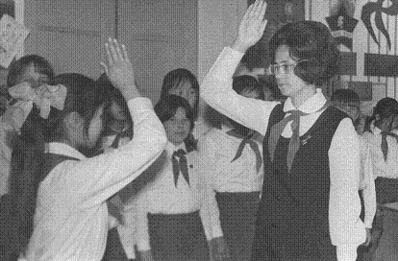
70-80-е годы стали периодом наивысшего развития внешкольных учреждений. Содержание основных видов деятельности удалось сориентировать на учет возрастных и личностных особенностей детей, а также сформировать своеобразную «индустрию» организации досуговой деятельности детей и молодежи. Массовость и инициативность – вот что было новым и актуальным в тот период. Стали повсеместно проводиться смотры пионерских дружин, смотры строя и военизированной песни.
В августе 1976 года Дом пионеров и школьников возглавила Доронина Тамара Георгиевна, прослужившая в этой должности до апреля 1988 года, которая собрала вокруг себя талантливый педагогический коллектив: Долматова В.П. (хоровой кружок, Дубинину М.И. (инструментальный), Дечули М.С. (танцевальный), Капленко А.В.(умелые руки), Пресс Г.Н. (художественное чтение), Грибанова А.И. (туристический), Тарасова П.В. (фотокружок), Блинова А.М. (духовой оркестр), Дуван Н.Д. (национальные танцы), Петерсон Т.И. (спортивно-оборонный), Скурлатову (Подобедову) Г.П. (кукольный), Алексееву Т.Г. (клуб интернациональной дружбы), Коршунова В.А. (вольная борьба), Бойко А.И. (судомодельный), Серых Г.В. (охрана природы), Безрукову Н.В. (технический кружок) Момот В.П. (радиотехнический), Бондаренко В.Д. (стрелковый) и др.
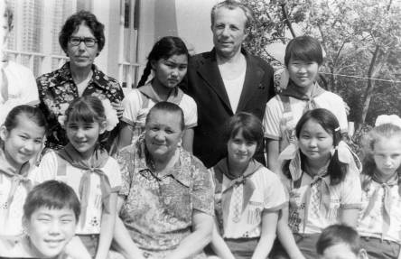
При директоре РДПШ Дорониной Т.Г. стали активно продолжать свою деятельность и организовываться при школах краеведческие музеи: В Мариинской школе под руководством учителя истории Тетерятниковой М.И. раз-вивался и пополнялся экспонатами музей воинской и бое-вой славы, в с. Де-Кастри (1976 г.) - руководитель Ковинская Лидия Андреевна, учитель географии, оформ-лял этот музей руководитель художественного кружка РДПШ Лопатин Сергей Михайлович, в школе-интернате с. Богородское появился и стал самым значимым и известным в крае музей им. Ю.А. Гагарина под руководством А.С. Гавриленко.
В 1978 году команда юных туристов Ульчского района под руководством Грибанова А.И., став победителем краевого турслета, приняла участие во Всероссийском слете юных туристов-краеведов, где заняла третье место.
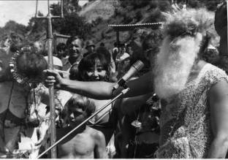
В начале 80-х годов в районе становятся популярными подростковые клубы. Так в Богородском под руководством Гладюк Надежды Ивановны был организован и вел активную деятельность п/к «Исток», а в селе Де-Кастри руководила работой с подростками в клубе «Орленок» Зайнулина Ольга Анатольевна.
В 1983 году начинает действовать пионерский штаб Ульчского района «Алый парус» под руководством Т.Г. Дорониной, который еженедельно по четвергам вещает по районному радио о самых ярких и значимых событиях произошедших в школах всего района.
В 1988 году под руководством Меньшикова А. при Доме пионеров начинает действовать клуб юных капитанов.
В период работы в должности директора Дорониной Т.Г. РДПШ села Богородское в течение четырех лет удерживал краевое переходящее Красное знамя за отличную работу.
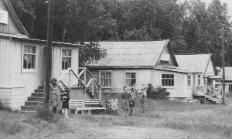
Период начавшейся в конце 80-х - начале 90-х «ломки» устоев и властных партийных структур оказал значительное влияние на деятельность внешкольной работы как открытой социально-педагогической системы, в большей степени учитывающих факторы воздействия внешней среды, постоянно на них ориентирующихся и оперативно изменяющих содержание социально-педагогической деятельности.
Стационарный пионерский лагерь «Космос» в 1991 году перешел под юрисдикцию Ульчского района, координировал работу Районный Дом пионеров и школьников.
С 1989 года с приходом в РДПШ учителя истории, в последующем ставшей методистом, Анны Семеновны Гавриленко начинает активно развиваться краеведческое направление в районе.
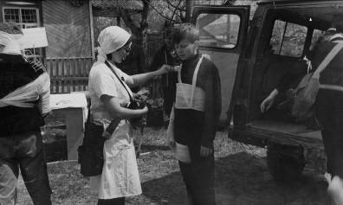
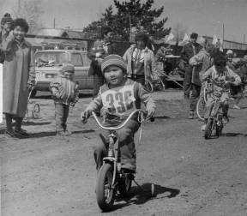
В 1991 году после распада пионерской и комсомольской организаций повсеместно упраздняются учреждения образования, носящие названия «Дом пионеров и школьников» и переименовываются в Центры внешкольной работы, Дворцы и Дома творчества. Таким образом, по распоряжению Ульчского районного исполнительного комитета от 29.04.1991 г. за № 131 в соответствии с Постановлением Совмина РСФСР от 25.02.91 № 119 «О временном положении о внешкольных учреждениях в РСФСР» на основании приказа № 0123 районного отдела народного образования от 19 сентября 1991 года районный Дом пионеров и школьников реорганизован в Центр внешкольной работы. Руководители кружков стали называться педагогами дополнительного образования и стали организовывать не только досуг школьников, но и вести образовательный процесс по вариативным образовательным программам детских объединений по различным направлениям.
Чтобы заполнить вакуум, возникший после упразднения пионерской и комсомольской организаций, не растерять тот опыт, который был приобретен за предыдущие годы работы, ЦВР изыскивал новые формы массовой работы. Так стали активно проводиться мероприятия по гражданской обороне, эстафеты Памяти и др.
С вливанием в коллектив молодых педагогических кадров (Моцак О.А., Ильиной Н.Г., Бондаренко Л.А.) начинается качественное изменение организации работы ЦВР. Занятия и мероприятия, проводимые в учреждении в это время, позволяют расширить и углубить знания детей, пробудить и развить интерес к той или иной области знания, познакомиться с новейшими достижениями науки, техники и технологии, воспитывать у ребят инициативу, самостоятельность, чувство взаимопомощи, упорство в достижении поставленной цели. В это время ведут свою работу 81 детских объединения: 9 – технического творчества, 2 – эколого-биологического, 14 – туристско-краеведческого, 28 спортивных секций и 28 кружков художественно-эстетического направления. Педагогический состав насчитывает 49 педагогов дополнительного образования и 3 методиста разных направлений.
В 1996 году возобновляется такая форма работы, как смотры художественной самодеятельности, получившей статус фестиваля, собравший 18 творческих коллективов и проходивший в два дня. В 1999 году в районе объявлен конкурс среди школьников на название и эмблему фестиваля, который с 2000 года стал носить название «Радуга» и получила свой бренд-эмблему, созданный ученицей Мариинской школы.
27 октября 1996 года при Центре был создан для организации досуга подростков и школьников клуб выходного дня «Черный кот» (Н.Г. Ильина), на базе которого проходили вечера отдыха и дискотеки для кружковцев ЦВР, дни кружковцев и вечера-концерты для родителей воспитанников ЦВР.

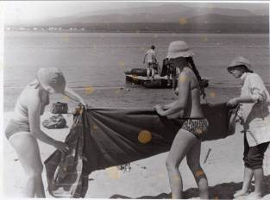
В 1996 году на озере Удыль при непосредственной организацией Моцак (Арутюнян) О.В. был организован стационарный палаточный лагерь экологического направления, в котором отдохнуло 225 человек, впервые организована совместная работа с представителями научно-исследовательского Дальневосточного института и волонтерами-экологами США.
В 1997 году от Центра внешкольной работы работало 44 кружка, в которых было задействовано 1272 человека.
В 1997 году Центр внешкольной работы был оснащен компьютерным классом (директор Бондаренко Л.А.), в распоряжение воспитанников поступило восемь современных компьютеров класса «Пентиум-3», что привлекло новых участников кружка «Пользователь ПЭВМ» (педагог Омельяненко В.В.).
Занятия по учебным программам, предлагаемые Центром, оказывают положительное влияние на учебный процесс, поскольку многие учащиеся начинают более серьезно относиться к своим учебным обязанностям, проявляют большую познавательную активность. В 1999 году в ЦВР создается первая модифицированная образовательная программа танцевального ансамбля «Забава», автор Н.Г. Ильина.
Внешкольная воспитательная работа вместе с занятиями по оригинальным образовательным программам помогает заполнить детский досуг полезной и интересной деятельностью, создать условия для полноценного развития личности каждого ребенка. В 2001 году авторская программа оздоровительного лагеря «Доброта» (Н.Г. Ильина) занимает 1 место в краевом конкурсе вариативных программ летнего отдыха и получает от Правительства Хабаровского края сертификат на грант второй степени.
Директор ЦВР Моцак (Арутюнян О.В.) в условиях жестокого финансового дефицита продолжает изыскивать новые формы для полноценного отдыха школьников в каникулярное время, в 2000 году по ее инициативе открылся загородный лагерь «Сомон» в с. Де-Кастри, в котором в течение трех лет могут отдохнуть дети Ульчского района.
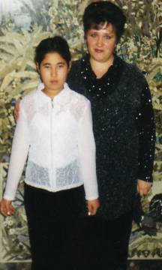
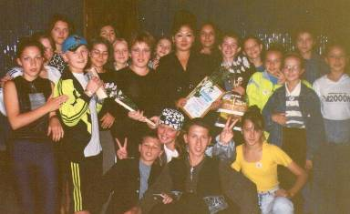
С апреля 2000 года качественно меняется методическая служба Центра внешкольной работы. Педагоги дополнительного образования начинают создавать авторские образовательные программы своих объединений, нарабатывается методическое обеспечение, обобщается передовой педагогический опыт. Это положительно сказывается на результатах работы педагогов и достижениях воспитанников. В 2000 году танцевальный ансамбль «Забава» стал дипломантом Международного фестиваля хореографического искусства «Ритмы планеты», а в 2002 году солистка ансамбля Пластина Дарья на приеме губернатора Хабаровского края была награждена Почетной грамотой за творческие достижения. В этом же году ансамбль становится дипломантом краевого фестиваля детского творчества «Созвездие».
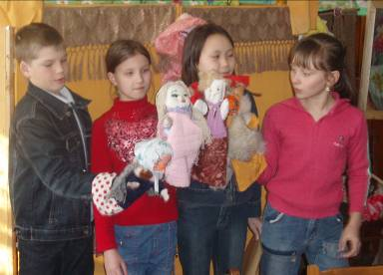
В 2001 году методистом ЦВР Ильиной Н.Г. разрабатывается пятилетняя программа развития МОУ ДОД Центр внешкольной работы «Государство детства» предусматривающая субъект-субъектные отношения., определяются пути привлечения родителей к самоуправлению. Весной 2002 года создается первый родительский Совет учреждения, в состав которого вошли: Магвина Галина Анатольевна (председатель), Постникова Людмила Викторовна, Бондаренко Людмила Александровна, Тарасова Наталья Анатольевна, Пластина Октябрина Ивановна и Майкова Юлия Алексеевна. В работу Совета входила организация массовых мероприятий, дежурство в вечернее время в клубе «Калейдоскоп», распределение добровольных взносов для развития материально-технической базы и проведения ремонтов, эти родители стали инициаторами создания мастерской родителей-умельцев, которая занималась изготовлением реквизита и пошивом сценических костюмов.
В 2002 году Ильиной Н.Г. в район села Булава, неподалеку от мыса Аури был организован летний палаточный лагерь «Преодоление» для детей-участников эколого-туристических кружков и детей с девиантным поведением. Возглавил лагерь педагог дополнительного образования по туризму Сухоносов Андрей Михайлович, в педагогический состав профильной смены входили Сабуцкая Е.А., Бушуева А.А., Романова Т.В., Звонова Т.А., Лесько И.А., а также Ермошкин А.В. (преподаватель Комсомольского-на Амуре педагогического института) и члены общественной организации «Стражи тайги».
В 2003 году МОУ ДОД ЦВР проходит процедуру аттестации и аккредитации учреждения и ему присваивают первую категорию (вместо бывшей третьей при директоре ЦВР Омельяненко В.В.).
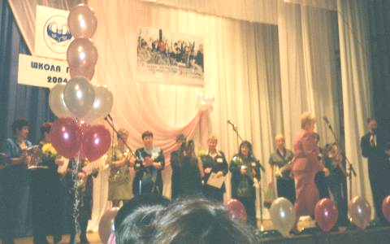
Эти значительные успехи в работе подвигают педагогический коллектив Центра на участие в краевом конкурсе образовательных учреждений «Школа года-2004». Среди образовательных учреждений Ульчского муниципального района МОУ ДОД ЦВР был первым, кто решился принять участие в подобном конкурсе и с достоинством показал себя среди городских и краевых Дворцов и Домов творчества детей и юношества. Успешно пройдя очный этап, представитель учреждения Ильина Н.Г. была приглашен для участия во втором туре в г. Хабаровск, в конкурсе «Секреты управления» она с успехом защитила работу Центра среди 11 учреждений, и ее выступление было опубликовано в журнале Министерства образования и ХК ИППК «Управление образованием».
Поддерживая инициативу и положительный опыт педагогов-новаторов, директор МОУ ДОД ЦВР Арутюнян О.В., продолжала всячески способствовать участию в краевых конкурсах работ педагогов: в 2005 году авторская образовательная программа «Гум-Гам» (Ильина Н.Г.) повторяет успех предыдущей программы по летнему отдыху и вновь получает первое место в краевом конкурсе вариативных программ по организации профильных летних смен и грант 2 степени в Министерстве по делам молодежи правительства Хабаровского края, в 2006 году авторская программа «В стране Гарри Поттера» (автор Постникова Л.В.) удостаивается третьего места в крае. В 2006 году в Центре впервые создается комплексная социально-педагогическая программа «Дошколенок» (Ильина Н.Г., Цунская С.В., Ефимова С.В.), которая также получила третье место в краевом этапе Всероссийского конкурса авторских программ учреждений дополнительного образования.
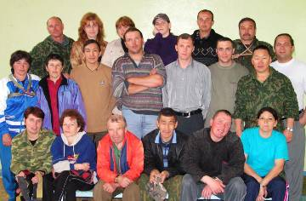
С 2003 года воспитанники Центра начинают принимать участие в краевых этапах Всероссийской акции «Я – гражданин России» и «Мы - будущее России». Трижды команды-участницы ЦВР представительницы Ульчского района под руководством Ильиной Н.Г. становились лауреатами этой Акции на уровне края.
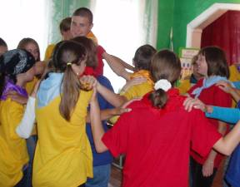
В 2005 году на базе Центра внешкольной работы по инициативе Арутюнян Ольги Викторовны был организован и проведен зональный семинар руководителей туристских объединений Ульчского муниципального района.
В 2006 году дан старт нетрадиционному летнему формированию «Школа лидера», которое объединяет активистов школьных общественных организаций патриотического и экологического направлений.
Сегодня Центр внешкольной работы - многопрофильное учреждение внешкольного воспитания и обучения, объединяющее около тысячи детей и подростков, предоставляющее комплекс современных образовательных услуг. В центре работают 23 педагога. 10 педагогов имеют I и II квалификационные категории, 3 - высшую категории. Треть педагогов – молодые, имеющие стаж до 5 лет. Таким образом педагогический коллектив центра – сочетание молодости и опыта, творчества и профессионализма. Педагогов центра с уважением относятся к личности воспитанника.
Говоря о новых школьниках нынешнего дня, можно отметить, что они не менее талантливые и одаренные, чем предыдущие поколения. Наши дети думающие, информированные, разбирающиеся в реалиях жизни, активные и очень-очень творческие личности.
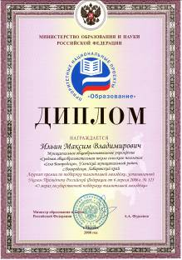
За период с 2006 года по 2008 год у наших воспитанников есть значительные достижения и результаты не только на уровне района и края, но и на уровне России. Дважды, в 2006 и 2008 годах воспитанник МОУ ДОД ЦВР Ильин Максим представлен к президентской премии за многократные победы в краевых конкурсах в рамках национального проекта «Образование» и награжден путевкой в КНР (2006).
Только за прошлый год методистами центра было проведено 34 конкурсных мероприятий, обеспечено участие наших школьников в 17 краевых, Всероссийских и Международных конкурсах, соревнованиях и выставках. В шести конкурсах краевого уровня наши воспитанники стали победителями. Учащийся Булавинской школы Пассар Николай в Российском первенстве по северному многоборью выполнил норматив кандидата в мастера спорта (руководитель - педагог дополнительного образования Артеменко П.В.)
Педагоги и кружковцы – дружный коллектив единомышленников, которых объединяет любовь к Родине, уважение к национальным традициям, стремление к творчеству, желание сделать мир лучше.
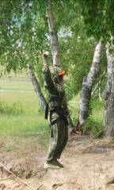
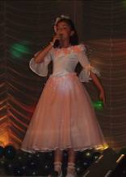
Наши традиции.
- Конкурс юных поэтов «Слова на кончике пера»
- Фестиваль детского художественного самодеятельного творчества «Звезды над проливом»
- Фестиваль декоративно-прикладного творчества «Радуга талантов»

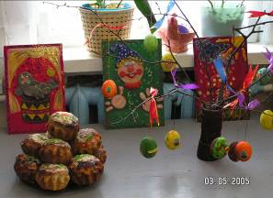
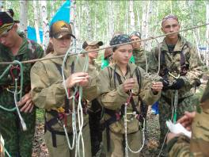
- Районный слет юных туристов-краеведов

